Notre rue devient une rue réservée au jeu !
Jour, date, année
de .....h à .....h

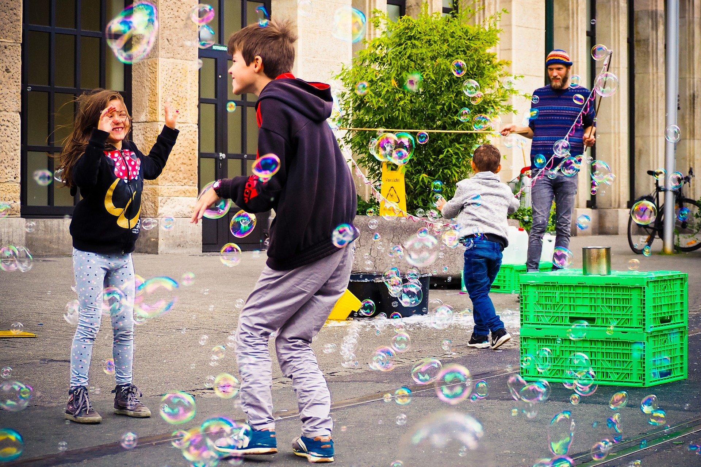

- PROGRAMME -
13h: inauguration avec apéro
14h: match de foot
18h: auberge espagnole
- PERSONNE DE CONTACT -
Nom + prénom + GSM

Avec le soutien de la commune xxx.
Cette action a reçu un coup de pouce du BRAL, mouvement urbain pour Bruxelles.
Vous souhaitez aussi mettre en place une rue réservée au jeu ?
Jetez un œil à www.bral.brussels/nl/speelstraat ou scannez le code QR ci-dessous.
